Файловые системы
Администратору ИС редко, но приходится сталкиваться с таким вопросом, как «выбор файловой системы» - обычно на этапе установки ОС. Пользователям Windows предлагается выбрать тип файловой системы, FAT32 или NTFS, и способ форматирования (быстрое/глубокое), дополнительно можно установить размер кластера. При использовании ОС Linux и macOS спектр файловых систем значительно шире.

TLDR
- ФС – это прослойка между ОС и физическим носителем
- ОС видит имена файлов, содержимое, дату…
- ФС видит заголовок файла и фрагменты, разбросанные по носителю
- Скорость и журналирование
- Для разных ОС – разный ФС
- ФС огромное множество
- Уникальные ФС (swap)

Что такое файловая система
Обычно вся информация записывается, хранится и обрабатывается на различных цифровых носителях в виде файлов. Далее, в зависимости от типа файла, кодируется в виде знакомых расширений – *exe, *doc, *pdf и т.д., происходит их открытие и обработка в соответствующем программном обеспечении. Мало кто задумывается, каким образом происходит хранение и обработка цифрового массива в целом на соответствующем носителе.
Операционная система воспринимает физический диск хранения информации как набор кластеров определённого размер (512 байт и больше). Драйверы файловой системы организуют кластеры в файлы и каталоги, которые также являются файлами, содержащими список других файлов в этом каталоге. Эти же драйверы отслеживают, какие из кластеров в настоящее время используются, какие свободны, какие помечены как неисправные.
Запись файлов большого объема приводит к необходимости фрагментации, когда файлы не сохраняются как целые единицы, а делятся на фрагменты. Каждый фрагмент записывается в отдельные кластеры, состоящие из ячеек (размер ячейки составляет один байт). Информация о всех фрагментах, как части одного файла, хранится в файловой системе.
Файловая система связывает носитель информации (хранилище) с прикладным программным обеспечением, организуя доступ к конкретным файлам при помощи функционала взаимодействия программ API. Программа, при обращении к файлу, располагает данными только о его имени, размере и атрибутах. Всю остальную информацию, касающуюся типа носителя, на котором записан файл, и структуры хранения данных, она получает от драйвера файловой системы.
На физическом уровне драйверы ФС оптимизируют запись и считывание отдельных частей файлов для ускоренной обработки запросов, фрагментации и «склеивания» хранящейся в ячейках информации. Данный алгоритм получил распространение в большинстве популярных файловых систем на концептуальном уровне в виде иерархической структуры представления метаданных (B-trees). Технология снижает количество самых длительных дисковых операций – позиционирования головок ЖД при чтении произвольных блоков. Это позволяет не только ускорить обработку запросов, но и продлить срок службы HDD. В случае с твердотельными накопителями, где принцип записи, хранения и считывания информации отличается от применяемого в жестких дисках, ситуация с выбором оптимальной файловой системы имеет свои нюансы.

Основные функции файловых систем
Файловая система отвечает за оптимальное логическое распределение информационных данных на конкретном физическом носителе. Драйвер ФС организует взаимодействие между хранилищем, операционной системой и прикладным программным обеспечением. Правильный выбор файловой системы для конкретных задач влияет на скорость обработки данных, принципы распределения и другие функциональные возможности, необходимые для стабильной работы любых компьютерных систем. Иными словами, это совокупность условий и правил, определяющих способ организации файлов на носителях информации.
Основными функциями файловой системы являются:
- размещение и упорядочивание на носителе данных в виде файлов;
- определение максимально поддерживаемого объема данных на носителе информации;
- создание, чтение и удаление файлов;
- назначение и изменение атрибутов файлов (размер, время создания и изменения, владелец и создатель файла, доступен только для чтения, скрытый файл, временный файл, архивный, исполняемый, максимальная длина имени файла и т.п.);
- определение структуры файла;
- поиск файлов;
- организация каталогов для логической организации файлов;
- защита файлов при системном сбое;
- защита файлов от несанкционированного доступа и изменения их содержимого.

Задачи файловой системы
Функционал файловой системы нацелен на решение следующих задач:
- сопоставление имени файла и его содержимого;
- программный интерфейс работы с файлами для приложений;
- отображение логической модели файловой системы на физическую организацию хранилища данных;
- поддержка устойчивости файловой системы к сбоям питания, ошибкам аппаратных и программных средств;
- содержание параметров файла, необходимых для правильного взаимодействия с другими объектами системы (ядро, приложения и пр.).
В многопользовательских системах реализуется задача защиты файлов от несанкционированного доступа, обеспечение совместной работы. При открытии файла одним из пользователей для других этот же файл временно будет доступен в режиме «только чтение».
Вся информация о файлах хранится в особых областях раздела (томах). Структура справочников зависит от типа файловой системы. Справочник файлов позволяет ассоциировать числовые идентификаторы уникальных файлов и дополнительную информацию о них с непосредственным содержимым файла, хранящимся в другой области раздела.

Операционные системы и типы файловых систем
Существует три основных вида операционных систем, используемых для управления любыми информационными устройствами: Windows компании Microsoft, macOS разработки Apple и операционные системы с открытым исходным кодом на базе Linux. Все они, для взаимодействия с физическими носителями, используют различные типы файловых систем, многие из которых дружат только со «своей» операционкой. В большинстве случаев они являются предустановленными, рядовые пользователи редко создают новые дисковые разделы и еще реже задумываются об их настройках.
В случае с Windows все выглядит достаточно просто: NTFS на всех дисковых разделах и FAT32 (или NTFS) на флешках. Если установлен NAS (сервер для хранения данных на файловом уровне), и в нем используется какая-то другая файловая система, то практически никто не обращает на это внимания. К нему просто подключаются по сети и качают файлы.
На мобильных гаджетах с ОС Android чаще всего установлена ФС версии ext4 во внутренней памяти и FAT32 на карточках microSD. Владельцы продукции Apple зачастую вообще не имеют представления, какая файловая система используется на их устройствах – HFS+, HFSX, APFS, WTFS или другая. Для них существуют лишь красивые значки папок и файлов в графическом интерфейсе.
Более богатый выбор у линуксоидов. Но здесь настройка и использование определенного типа файловой системы требует хотя бы минимальных навыков программирования. Тем более, мало кто задумывается, можно ли использовать в определенной ОС «неродную» файловую систему. И зачем вообще это нужно.
Рассмотрим более подробно виды файловых систем в зависимости от их предпочтительного использования с определенной операционной системой.

Файловые системы Windows
Исходный код файловой системы, получившей название FAT, был разработан по личной договоренности владельца Microsoft Билла Гейтса с первым наемным сотрудником компании Марком Макдональдом в 1977 году. Основной задачей FAT была работа с данными в операционной системе Microsoft 8080/Z80 на базе платформы MDOS/MIDAS. Файловая система FAT претерпела несколько модификаций – FAT12, FAT16 и, наконец, FAT32, которая используется сейчас в большинстве внешних накопителей. Основным отличием каждой версии является преодоление ограниченного объема доступной для хранения информации. В дальнейшем были разработаны еще две более совершенные системы обработки и хранения данных – NTFS и ReFS.
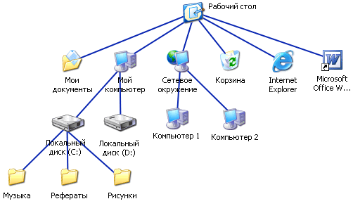

FAT (таблица распределения файлов)
Числа в FAT12, FAT16 и FAT32 обозначают количество бит, используемых для перечисления блока файловой системы. FAT32 является фактическим стандартом и устанавливается на большинстве видов сменных носителей по умолчанию. Одной из особенностей этой версии ФС является возможность применения не только на современных моделях компьютеров, но и в устаревших устройствах и консолях, снабженных разъемом USB.
Пространство FAT32 логически разделено на три сопредельные области:
- зарезервированный сектор для служебных структур;
- табличная форма указателей;
- непосредственная зона записи содержимого файлов.
К недостаткам стандарта FAT32 относится ограничение размера файлов на диске до 4 Гб и всего раздела в пределах 8 Тб. По этой причине данная файловая система чаще всего используется в USB-накопителях и других внешних носителях информации. Для установки последней версии ОС Microsoft Windows 10 на внутреннем носителе потребуется более продвинутая файловая система.
С целью устранения ограничений, присущих FAT32, корпорация Microsoft разработала обновленную версию файловой системы exFAT (расширенная таблица размещения файлов). Новая ФС очень схожа со своим предшественником, но позволяет пользователям хранить файлы намного большего размера, чем четыре гигабайта. В exFAT значительно снижено число перезаписей секторов, ответственных за непосредственное хранение информации. Функция очень важна для твердотельных накопителей ввиду необратимого изнашивания ячеек после определенного количества операций записи. Продукт exFAT совместим с операционными системами Mac, Android и Windows. Для Linux понадобится вспомогательное программное обеспечение.

NTFS (файловая система новой технологии)
Стандарт NTFS разработан с целью устранения недостатков, присущих более ранним версиям ФС. Впервые он был реализован в Windows NT в 1995 году, и в настоящее время является основной файловой системой для Windows. Система NTFS расширила допустимый предел размера файлов до шестнадцати гигабайт, поддерживает разделы диска до 16 Эб (эксабайт, 10¹⁸ байт). Использование системы шифрования Encryption File System (метод «прозрачного шифрования») осуществляет разграничение доступа к данным для различных пользователей, предотвращает несанкционированный доступ к содержимому файла. Файловая система позволяет использовать расширенные имена файлов, включая поддержку многоязычности в стандарте юникода UTF, в том числе в формате кириллицы. Встроенное приложение проверки жесткого диска или внешнего накопителя на ошибки файловой системы chkdsk повышает надежность работы харда, но отрицательно влияет на производительность.

ReFS (Resilient File System)
Последняя разработка Microsoft, доступная для серверов Windows 8 и 10. Архитектура файловой системы в основном организована в виде B + -tree. Файловая система ReFS обладает высокой отказоустойчивостью благодаря реализации новых функций:
- Copy-on-Write (CoW) – никакие метаданные не изменяются без копирования;
- данные записываются на новое дисковое пространство, а не поверх существующих файлов;
- при модификации метаданных новая копия хранится в свободном дисковом пространстве, затем система создает ссылку из старых метаданных на новую версию.
Все это позволяет повысить надежность хранения файлов, обеспечивает быстрое и легкое восстановление данных.

Файловые системы macOS
Для операционной системы macOS компания Apple использует собственные разработки файловых систем:
- HFS+, которая является усовершенствованной версией HFS, ранее применяемой на компьютерах Macintosh, и ее более совершенный аналог APFS. Стандарт HFS+ используется во всех устройствах под управлением продуктов Apple, включая компьютеры Mac, iPod, а также Apple X Server.
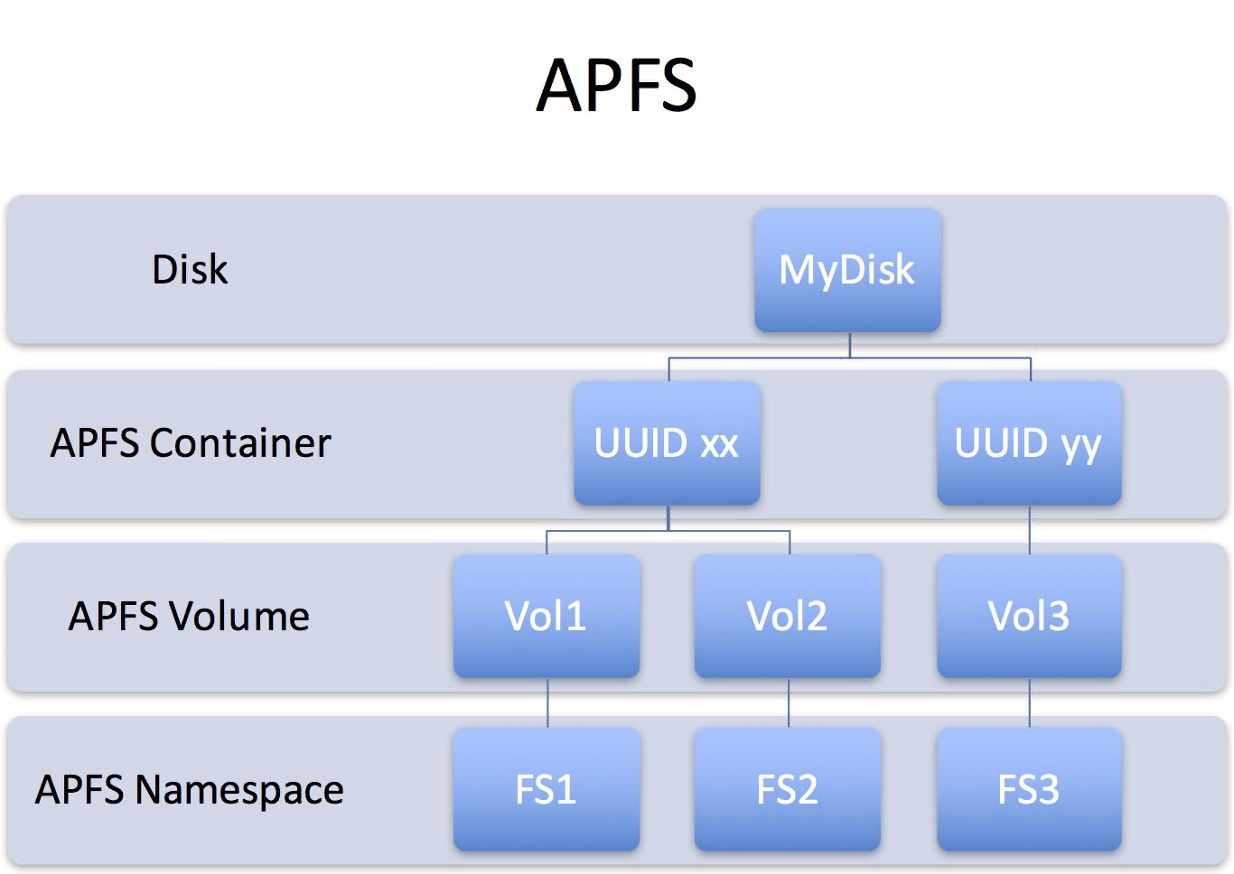
- Кластерная файловая система Apple Xsan, созданная из файловых систем StorNext и CentraVision, используется в расширенных серверных продуктах. Эта файловая система хранит файлы и папки, информацию Finder о просмотре каталогов, положениях окна и т.д.

Файловые системы Linux
В отличие от ОС Windows и macOS, ограничивающих выбор файловой системы предустановленными вариантами, Linux предоставляет возможность использования нескольких ФС, каждая из которых оптимизирована для решения определенных задач. Файловые системы в Linux используются не только для работы с файлами на диске, но и для хранения данных в оперативной памяти или доступа к конфигурации ядра во время работы системы. Все они включены в ядро и могут использоваться в качестве корневой файловой системы.
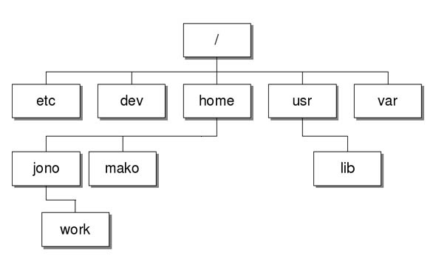
Основные файловые системы, используемые в дистрибутивах Linux:
- Ext2;
- Ext3;
- Ext4;
- JFS;
- ReiserFS;
- XFS;
- Btrfs;
- ZFS.
Ext2, Ext3, Ext4 или Extended Filesystem– стандартная файловая система, первоначально разработанная еще для Minix. Содержит максимальное количество функций и является наиболее стабильной в связи с редкими изменениями кодовой базы. Начиная с ext3 в системе используется функция журналирования. Сегодня версия ext4 присутствует во всех дистрибутивах Linux. Ext2 не ведёт журнал, считается самой быстрой и незащищённой от сбоев. При этом можно встретить рекомендации форматировать в Ext2 раздел /boot.
JFS или Journaled File System разработана в IBM в качестве альтернативы для файловых систем ext. Сейчас она используется там, где необходима высокая стабильность и минимальное потребление ресурсов (в первую очередь в многопроцессорных компьютерах). В журнале хранятся только метаданные, что позволяет восстанавливать старые версии файлов после сбоев.
ReiserFS также разработана в качестве альтернативы ext3, поддерживает только Linux. Динамический размер блока позволяет упаковывать несколько небольших файлов в один блок, что предотвращает фрагментацию и улучшает работу с небольшими файлами. Недостатком является риск потери данных при отключении энергии.
XFS рассчитана на файлы большого размера, поддерживает диски до 2 терабайт. Преимуществом системы является высокая скорость работы с большими файлами, отложенное выделение места, увеличение разделов на лету, незначительный размер служебной информации. К недостаткам относится невозможность уменьшения размера, сложность восстановления данных и риск потери файлов при аварийном отключении питания.
Btrfs или B-Tree File System легко администрируется, обладает высокой отказоустойчивостью и производительностью. Используется как файловая система по умолчанию в OpenSUSE и SUSE Linux.
Другие ФС, такие как NTFS, FAT, HFS, могут использоваться в Linux, но корневая файловая система на них не устанавливается, поскольку они для этого не предназначены.

Дополнительные файловые системы
В операционных системах семейства Unix BSD (созданы на базе Linux) и Sun Solaris чаще всего используются различные версии ФС UFS (Unix File System), известной также под названием FFS (Fast File System). В современных компьютерных технологиях данные файловые системы могут быть заменены на альтернативные: ZFS для Solaris, JFS и ее производные для Unix.
Кластерные файловые системы включают поддержку распределенных хранилищ, расширяемость и модульность. К ним относятся:
- ZFS – «Zettabyte File System» разработана для распределенных хранилищ Sun Solaris OS;
- Apple Xsan – эволюция компании Apple в CentraVision и более поздних разработках StorNext;
- VMFS (Файловая система виртуальных машин) разработана компанией VMware для VMware ESX Server;
- GFS – Red Hat Linux именуется как «глобальная файловая система» для Linux;
- JFS1 – оригинальный (устаревший) дизайн файловой системы IBM JFS, используемой в старых системах хранения AIX.

Практический пример использования файловых систем
Владельцы мобильных гаджетов для хранения большого объема информации используют дополнительные твердотельные накопители microSD (HC), по умолчанию отформатированные в стандарте FAT32. Это является основным препятствием для установки на них приложений и переноса данных из внутренней памяти. Чтобы решить эту проблему, необходимо создать на карточке раздел с ext3 или ext4. На него можно перенести все файловые атрибуты (включая владельца и права доступа), чтобы любое приложение могло работать так, словно запустилось из внутренней памяти.
Операционная система Windows не умеет делать на флешках больше одного раздела. С этой задачей легко справится Linux, который можно запустить, например, в виртуальной среде. Второй вариант - использование специальной утилиты для работы с логической разметкой, такой как MiniTool Partition Wizard Free. Обнаружив на карточке дополнительный первичный раздел с ext3/ext4, приложение Андроид Link2SD и аналогичные ему предложат куда больше вариантов.
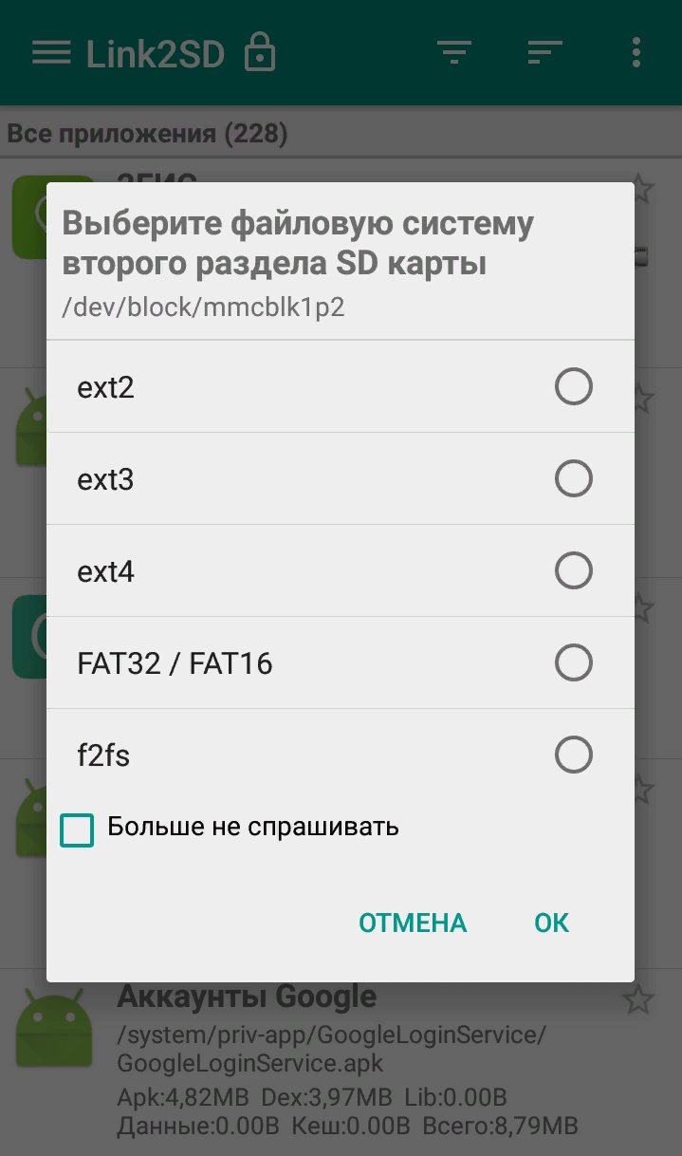
Флешки и карты памяти быстро умирают как раз из-за того, что любое изменение в FAT32 вызывает перезапись одних и тех же секторов. Гораздо лучше использовать на флеш-картах NTFS с ее устойчивой к сбоям таблицей $MFT. Небольшие файлы могут храниться прямо в главной файловой таблице, а расширения и копии записываются в разные области флеш-памяти. Благодаря индексации на NTFS поиск выполняется быстрее. Аналогичных примеров оптимизации работы с различными накопителями за счет правильного использования возможностей файловых систем существует множество

